Всемирный день борьбы с туберкулезом 2022 г.
Мобилизуем ресурсы для борьбы с туберкулезом. Спасем жизни!

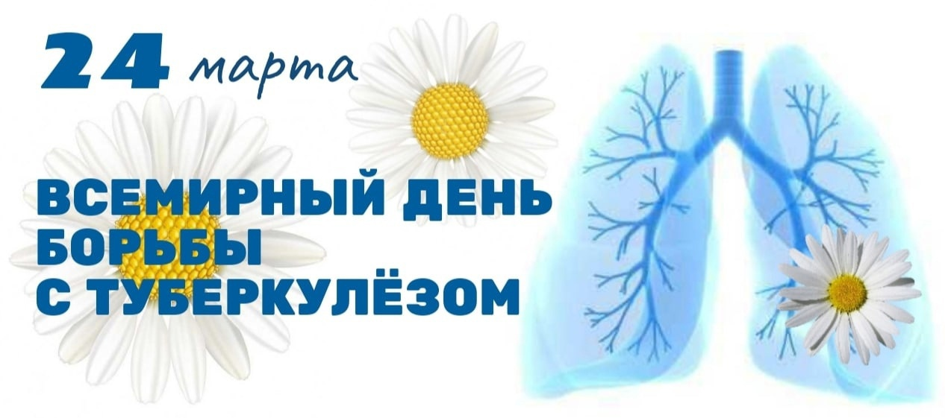

Каждый год 24 марта отмечается Всемирный день борьбы с туберкулезом, чтобы привлечь внимание общественности к катастрофическим медицинским, социальным и экономическим последствиям этой болезни и активизировать усилия по ликвидации глобальной эпидемии туберкулеза. В этот день в 1882 г. доктор Роберт Кох объявил об открытии бактерии, вызывающей туберкулез, что сделало возможным дальнейший поиск средств диагностики и лечения этого заболевания.
Туберкулез остается одной из самых смертоносных инфекций в мире: каждый день от туберкулеза умирает более 4100 человек, и около 28 000 человек заболевают этой поддающейся профилактике и излечимой болезнью. За период с 2000 г. глобальные усилия по борьбе с туберкулезом позволили спасти порядка 66 миллионов жизней, однако пандемия COVID-19 перечеркнула успехи, достигнутые в борьбе с этим заболеванием - в 2020 г. впервые более чем за десять лет был отмечен рост числа случаев смерти от туберкулеза.
В 2022 г. Всемирный день борьбы с туберкулезом будет отмечаться под лозунгом «Мобилизуем ресурсы для борьбы с туберкулезом. Спасем жизни!», который говорит о настоятельной необходимости вложения ресурсов в принятие мер по активизации борьбы с туберкулезом и выполнения принятых мировыми лидерами обязательств по ликвидации этого заболевания в соответствии со стремлением ВОЗ к достижению всеобщего охвата услугами здравоохранения. Мобилизация ресурсов позволит спасти миллионы жизней и ускорить ликвидацию эпидемии туберкулеза.
Учреждение здравоохранения Областной клинический центр «Фтизиатрия» призывает объединить силы, чтобы никто не был оставлен без внимания.
Проблема распространенности туберкулеза не теряет своей актуальности и в Республике Беларусь. В 2021 году в Республике Беларусь было зарегистрировано 1187 новых случаев туберкулеза, в том числе 1113 случаев туберкулеза органов дыхания (93,8%). В Гродненской области в прошлом году заболело туберкулезом 142 человека, из них туберкулезом органов дыхания – 138 человек (97,2%). Заболеваемость туберкулезом составила 14,0 на 100 тысяч населения. Смертность составила 0,6 на 100 тысяч населения. В общем числе заболевших туберкулезом органов дыхания 74,6% были выявлены профилактически – при проведении рентгенфлюорографического обследования. Большой медицинской проблемой остается туберкулез, характеризующийся наличием лекарственной устойчивости возбудителя к противотуберкулезным лекарственным препаратам: доля множественно-лекарственно устойчивых форм туберкулеза среди новых случаев заболевания составила 27,5%.
ЧТО ТАКОЕ ТУБЕРКУЛЕЗ?
Туберкулёз – инфекционное заболевание, которое вызывает микобактерия туберкулёза – Mycobacterium tuberculosis. Туберкулёзом люди болеют уже тысячи лет. Туберкулёз может поражать любые органы человеческого организма, но наиболее часто поражаются лёгкие. Лечение туберкулеза длительное и требует соблюдения всех рекомендаций врача.
КАК ПРОИСХОДИТ ИНФИЦИРОВАНИЕ ТУБЕРКУЛЁЗОМ?
Инфицироваться туберкулёзом можно в переполненном, плохо проветриваемом помещении, если в нём находится больной с выделением микобактерии в окружающую среду. Туберкулёз передаётся аэрогенным путём от больного заразной формой легочного туберкулёза: при кашле, чихании, разговоре, смехе, зевании в воздух попадают мельчайшие капельки мокроты, содержащие микобактерии. Любой человек может вдохнуть таким образом инфицированный воздух, а далее вместе с воздушным потоком возбудитель попадает в лёгкие здоровых людей, где может вызвать туберкулёз.
КТО МОЖЕТ ЗАБОЛЕТЬ ТУБЕРКУЛЁЗОМ?
Туберкулёзом может заболеть каждый человек, не зависимо от социального статуса и материального положения. Повышенной опасности подвергаются:
- люди, которые находятся в постоянном контакте с больным заразной формой туберкулёза лёгких;
- люди с ослабленным иммунитетом;
- люди, страдающие алкогольной и табачной зависимостью;
- потребители наркотиков;
- люди, живущие с ВИЧ.
ЧЕМ ОПАСЕН ТУБЕРКУЛЁЗ?
Микобактерии туберкулёза разрушают ткани лёгких, что становится причиной смерти либо тяжёлой инвалидности. Заболевание может долгое время протекать скрыто, и, если человек не привык обращать внимание на своё недомогание, он может обратится за медицинской помощью слишком поздно, когда лечение потребует гораздо больших усилий и времени. Больной заразной формой туберкулёза лёгких, не принимающий лечения, может инфицировать в год от 10 до 15 здоровых человек.
КАКОВЫ СИМПТОМЫ ТУБЕРКУЛЁЗА?
Частым симптомом туберкулёза легких является кашель, продолжающийся более 3 недель. Кашель может сопровождаться отделением мокроты или кровохарканием.
ДРУГИЕ НАИБОЛЕЕ ЧАСТЫЕ ПРИЗНАКИ ЗАБОЛЕВАНИЯ:
- повышенная температура тела;
- ночная потливость;
- потеря аппетита;
- утомляемость;
- потеря массы тела при обычном питании.
Туберкулез на начальных стадиях может протекать бессимптомно. Некоторые указанные признаки туберкулёза могут наблюдаться и при других заболеваниях, поэтому при возникновении вышеперечисленных симптомов обязательно необходимо обратиться к участковому врачу общей практики, врачу-пульмонологу или фтизиатру для проведения более тщательного обследования.
ЧТО ДЕЛАТЬ, ЕСЛИ ВЫ ЗАМЕТИЛИ ПЕРЕЧИСЛЕННЫЕ СИМПТОМЫ У СЕБЯ ИЛИ У СВОИХ БЛИЗКИХ РОДСТВЕННИКОВ?
Ни в коем случае не занимайтесь самолечением, не теряйте время. Как можно скорее обратитесь к участковому врачу общей практики, который направит на дальнейшее обследование, которое в обязательном порядке включает рентгенографию органов грудной клетки и исследование мокроты на наличие микобактерий. Назначить необходимое лечение может только специалист. Не следует бояться диагноза «туберкулёз». Чем раньше начато лечение, тем больше вероятность выздоровления.
Противотуберкулезная служба Гродненской области представлена Гродненским областным клиническим центром «Фтизиатрия», являющимся специализированным медицинским учреждением по оказанию населению области лечебно-диагностической, консультативной, методической и экспертной помощи по вопросам фтизиатрии. В настоящий момент в структуру службы входят учреждение здравоохранения «Гродненский областной клинический центр «Фтизиатрия», диспансерное отделение в областном центре, «Волковысский противотуберкулезный диспансер» и пятнадцать противотуберкулезных кабинетов в районах области. Специалистами УЗ «ГОКЦ «Фтизиатрия» реализуются мероприятия, направленные на улучшение оказания противотуберкулезной помощи жителям области: организационно-методическое руководство и координация противотуберкулезных мероприятий, осуществляемых на административных территориях области; оказание квалифицированной диагностической, консультативной и лечебной помощи пациентам с туберкулезом; внедрение в практику противотуберкулезных и других организаций здравоохранения области новых медицинских технологий оказания медицинской помощи пациентам с туберкулезом и контроль над их использованием; осуществление экспертных функций; организация и проведение санитарно-просветительной работы среди населения по ведению здорового образа жизни, профилактике туберкулеза. Деятельность фтизиатрической службы Гродненской области направлена на раннее выявление заболевших, обеспечение доступной и быстрой лабораторной диагностики с учетом ее централизации, поддержка приверженности пациентов к лечению и повышение его эффективности.
В ежедневном режиме функционирует горячая линия по туберкулезу (главный врач 44 76 51; зав. поликлиническим отделением 74 61 93).
Вся информация по борьбе с туберкулезом, по оказанию бесплатных и платных услуг населению представлена на сайте центра http: //www.grodnotub.by.
Контакт:
УЗ «Гродненский областной клинический центр «Фтизиатрия».
Сайт: grodnotub. by
230017 г. Гродно, Бульвар Ленинского Комсомола, 55
Тел. (0152) 62 63 53, факс 62 63 55
Мы знаем, как остановить ТБ!
Профилактика, диагностика и лечение туберкулеза в Республике Беларусь
БЕСПЛАТНЫ!

